КРАЕВОЕ ГОСУДАРСТВЕННОЕ БЮДЖЕТНОЕ ПРОФЕССИОНАЛЬНОЕ ОБРАЗОВАТЕЛЬНОЕ УЧРЕЖДЕНИЕ «КРАСНОЯРСКИЙ СТРОИТЕЛЬНЫЙ ТЕХНИКУМ»
ПМ 01 «Техническое обслуживание и ремонт автомобильного транспорта »
УП.01.01 Слесарная

Тема урока:№3 Правка металла.

Цель: целью практических занятий является приобретение, закрепление практического опыта при выполнении заданий имеющих практическую направленность.
Ход урока:
1. Правка металла, инструменты: Молотки со вставными бойками (из мягкого металла — свинцовые, алюминиевые, латунные и из твердых сплавов),деревянные молотки (киянки) металлические накладки, мел.
Задание.
1. Изучить технологический процесс правки металла.
2. Изучить технологическую карту №3
3.Самостоятельно изучить тесты ( установить на компьютер ОМС плеер для просмотра материала)
4.Ответить практически на контрольные вопросы по технологической карте.
Контрольные вопросы.
1.Как выправить металлический лист толщиной 0,7 мм, имеющий одну выпуклость?
2.Почему при правке прутка или полосы удары молотком наносят по выпуклым местам, а при правке металлического листа –?
около выпуклости.
Ответить на контрольные вопросы письменно, на листе формата А4 указать группу, ФИО, дату. Срок выполнения задания до 18-00 30.04.2020.г.
файл PDF отправить на почту ahmineev2025@yandex.ru.
Пример ответа:
Вопрос: Как правильно использовать приемы точности для нанесения ударов?
Ответ: 1. Взять отрезок стальной полосы и обозначить на ней мелом или кернером условные места для нанесения ударов – кружочки разных диаметров.
2.Надеть рукавицы. Взять молоток и полосу. Принять рабочее положение. Стоять прямо, свободно, устойчиво.
3.Положить полосу на плиту так, чтобы метки находились в пределах плоскости плиты, плотно прилегая к ней.
4.Выполнить упражнение на точность нанесения ударов. Удары наносить локтевые. Смотреть только на место удара.
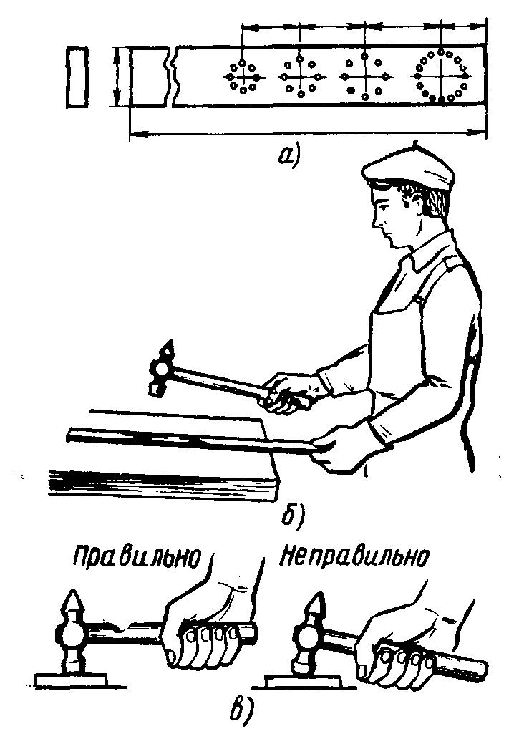
5.По мере овладения навыками на одном круге переходить к следующим кругам – меткам меньшей площади.

Правила безопасной работы при выполнении слесарной операции «Правка металла»
- ручки молотков должны быть без трещин с надежно закрепленными на них бойками;
- боёк молотка должен иметь гладкую слегка выпуклую поверхность;
- при правке метала работать обязательно в рукавицах, так как заусенцы и острые кромки заготовок могут поранить руки;
- при правке метала полосы или прутки должны касаться плиты не менее двух точках;
- заточку инструмента вести при опущенном экранчике или в защитных очках.

